107年施肥技術與施肥效果講習班
主辦單位：中華肥料協會
協辦單位：國立中興大學土壤環境科學系、行政院農業委員會臺南區農業改良場、高雄區農業改良場
補助單位：行政院農業委員會農糧署
參加對象：各鄉鎮農會推廣人員、有機果樹、蔬菜、水稻產銷班班員及個別農友、各縣市政府及農會土壤肥料主辦人、農業試驗改良場所、農糧署及各區分署等肥料相關工作人員等
場次：
時間 | 地點
107年11月8日(星期四)  08:50-16:20 | 國立中興大學土壤環境科學系10樓演講廰  (臺中市南區興大路145號)
107年11月29日(星期四)  08:50-16:20 | 臺南區農業改良場農業推廣大樓一樓視聽教室  (臺南市新化區牧場路70號)
107年12月13日(星期四)  08:50-16:20 | 高雄區農業改良場推廣課B211教室  (屏東縣長治鄉德和路2-6號)
課程：
時間 | 科目名稱 | 單位/講師
08:50-09:10 | 報到 | 中華肥料協會
09:10-12:00 | 堆肥及有機液肥之製作與施用要領 | 國立中興大學土壤環境科學系  吳正宗博士
12:00-13:00 | 午餐
13:10-16:00 | 化學肥料種類、特性與施用要領 | 國立中興大學土壤環境科學系  賴鴻裕博士
16:00-16:20 | 綜合討論
107年度施肥技術與施肥效果講習班報名表
姓 名 |  | 聯絡電話 | 市話：
身分證字號 | 公務人員需學習時數，非公務人員免填 | 聯絡電話 | 手機：
服務單位
聯絡地址
E-mail
參加場次  (請勾選) | □ 11/8 國立中興大學土壤環境科學系  □ 11/29 臺南區農業改良場  □ 12/13 高雄區農業改良場
備註  (請勾選) | □ 葷 □ 素 □ 不需準備  □ 會員(中華肥料協會) □ 其他人員
說明：
1. 請於各場次一週前，將報名表傳真至04-22855167或以電子郵件寄至service@chinesefa.org.tw。
2. 報名人數以120人為限，將以報名表回傳之先後順序作為依據(會員優先)，無事先報名者一律收費500元，且不提供講義。
3. 因應政府垃圾減量政策，會場將不提供紙杯，請自備環保杯。
4.公務人員終身學習時數為6小時。
5.因天候關係，若當地發佈停班訊息即停止本次活動，並於本協會網站公告(http://www.chinesefa.org.tw)。
6. 報名活動相關諮詢請洽陳怡蒨，電話：04-22840373轉4208。
107年11月8日(星期四)
國立中興大學農資院10樓演講廳(臺中市南區興大路145號)
校內停車資訊：https://www.nchu.edu.tw/about/mid/763
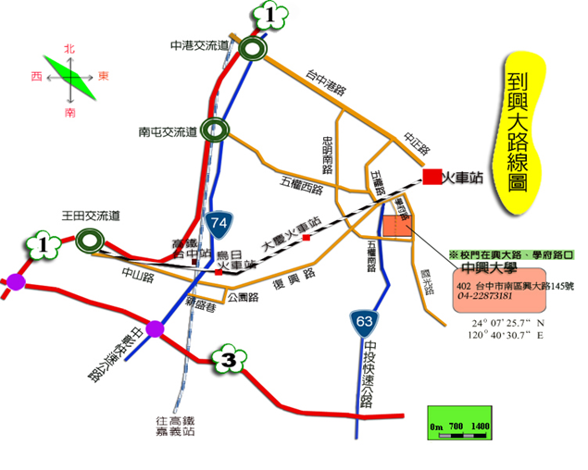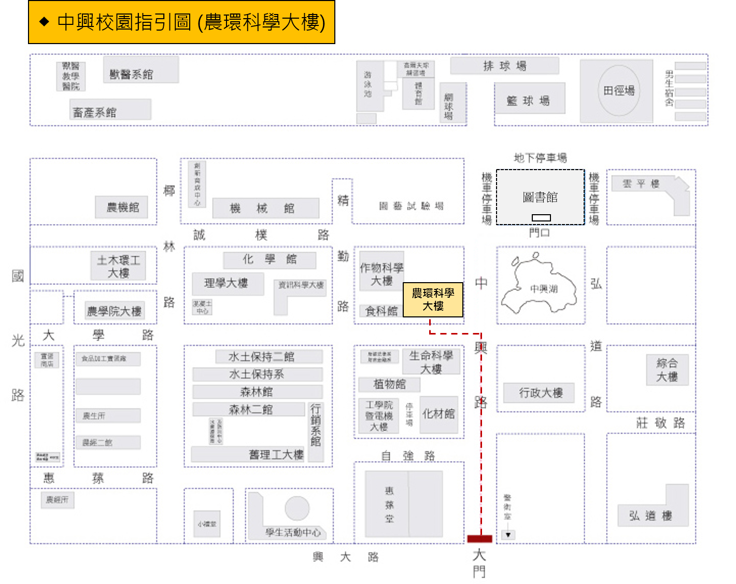
107年11月29日(星期四)
臺南區農業改良場農業推廣大樓一樓視聽教室(臺南市新化區牧場路70號)
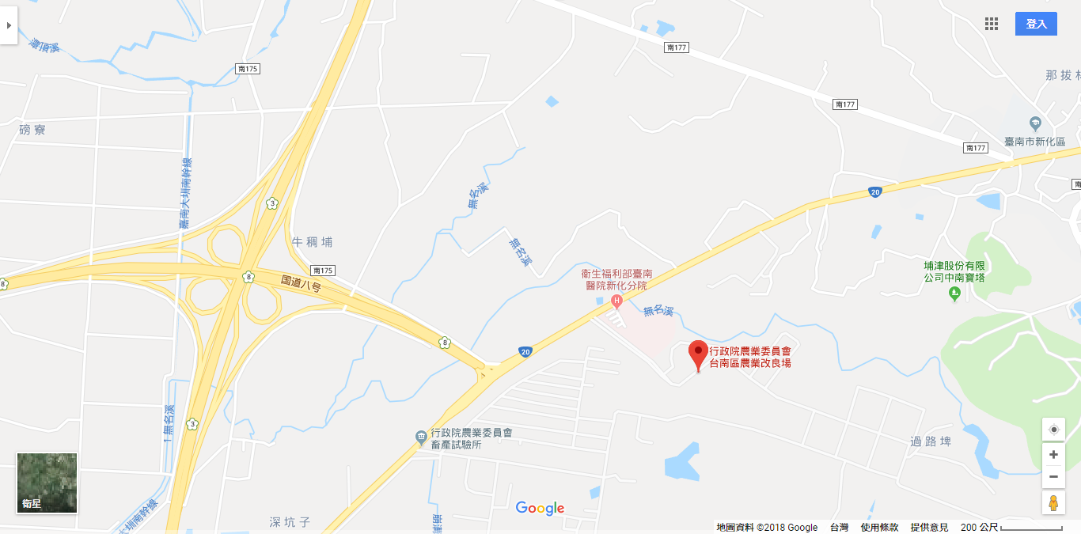
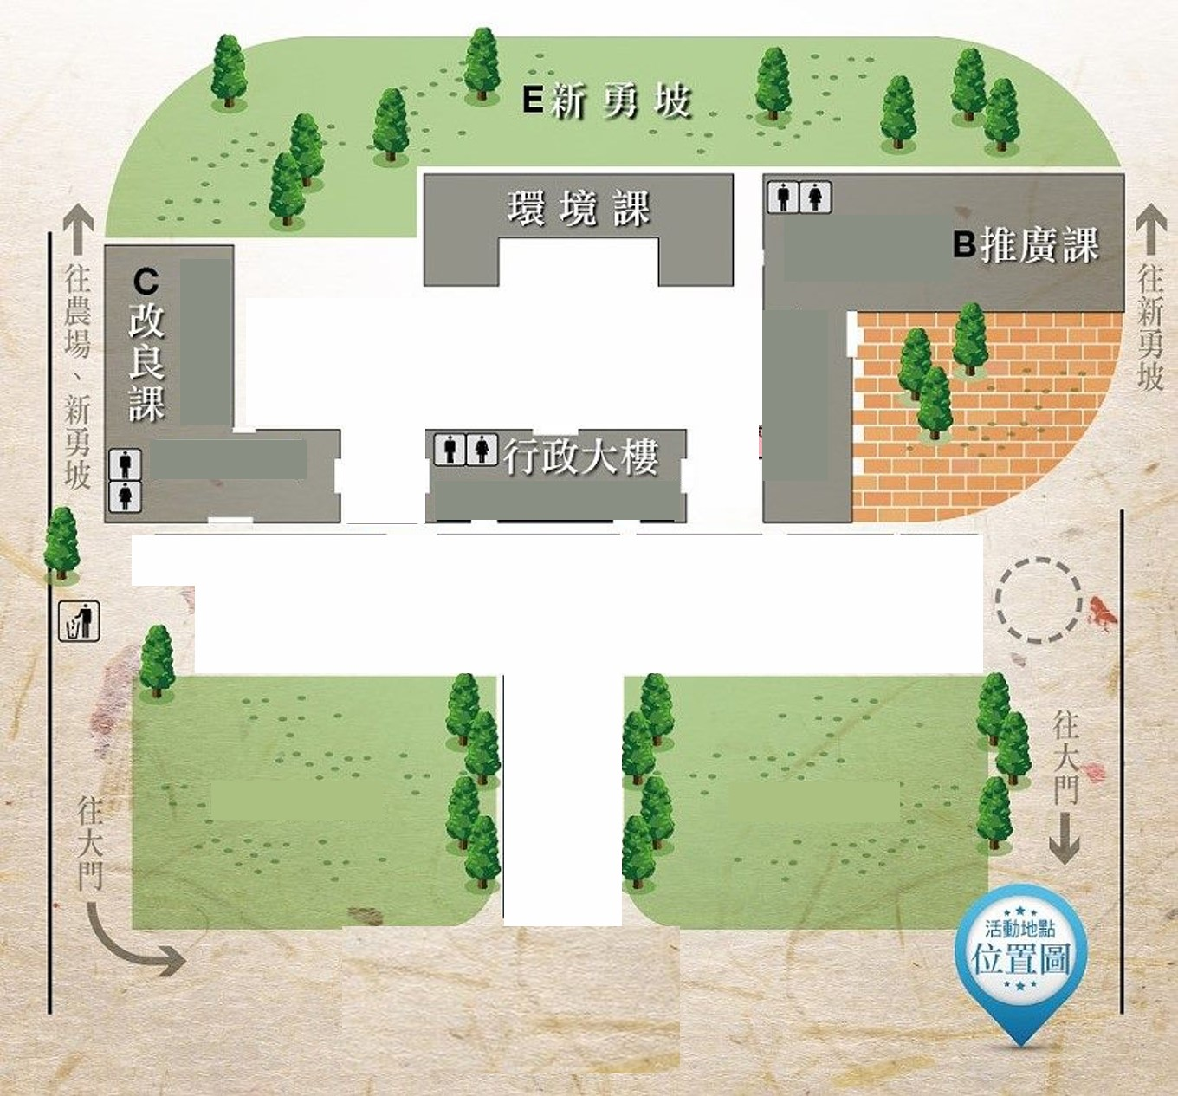
107年12月13日(星期四)
高雄區農業改良場(屏東縣長治鄉德和路2-6號)
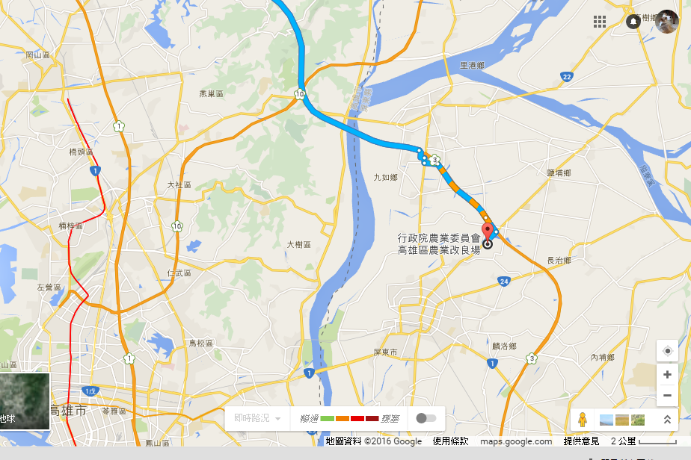
沿南下國道3號前往九如鄉的九如路三段/內山公路/台3線。從國道3號的391號-九如出口下交流道

